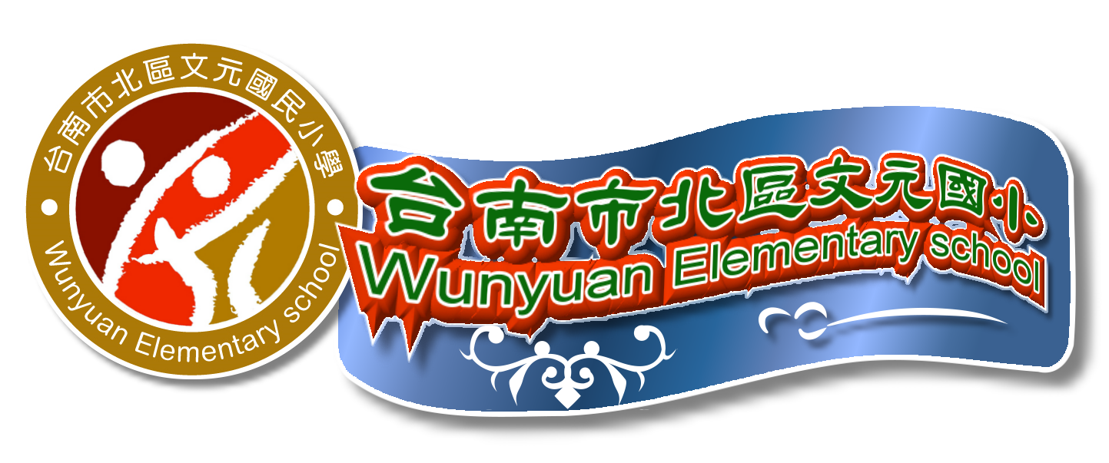
台南市文元國小交通安全教育實施計畫
一、依據：本計畫依據台灣省教育廳規定國民小學校外生活指導要點，及本市國中小交通安全需要而定。
二、目標：
1、增進交通知識，培養交通道德，養成學生遵守交通規則，維護交通秩序的良好習慣。
2、防範學生交通傷害事故的發生，以確保安全。
3、由學生做起，進而影響家庭、社會，以提高全面交通水準。
三、實施原則：
1、學校的一切交通安全設施力求充實和生活化，以做到學校即社會的境地，以求適應當前社會的需要。
2、全體教師應善盡實施交通安全教育之責任，以培養學生正確觀念，並達到行為實踐為原則。
3、教師應以身作則，以身教重於言教，做學生楷模。
4、佈置交通安全教學情境，按學期進度表實施定時教學和各科聯絡教學，以期達到交通安全教育之教學目標。
5、密切做好家庭聯繫和路隊編組工作，以保護學生上下學之交通安全。
四、實施項目：
1、成立交通安全教育推動小組。

2、擬定交通安全教育實施計劃。
3、充實各項交通安全教育設施。
4、加強導護工作之執行。
5、加強各科聯絡教學。
6、學生上下學路隊之組訓。
7、舉辦交通安全教育學藝競賽。
8、加強交通安全知能之指導。
9、加強學生校外生活指導。
五、實施方法：
1、組織交通安全教育推動小組。
2、購置交通安全教育教學資料。
3、編排路崗導護輪值表，切實執行。
4、實施定時教學及聯絡教學─依據「國民小學交通安全學習手冊教學指引」。
5、編組學生放學路隊。
6、每學年定期舉辦交通安全學藝競賽。
7、利用集會加強交通安全知能的指導。

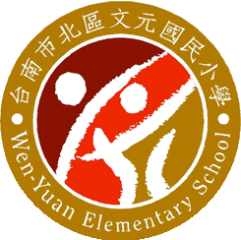
六、實施進度及內容：

工作要項 | 實施時間 | 主辦單位
一、擬定本校交通安全實施計畫 | 學年度第一週 | 學務處
二、召開交通安全教育推動小組會議 | 學年度開始及結束 | 主任委員
三、交通安全教學
1.定時指導：交通安全手冊於每週彈性課程或綜合課程實施 | 一學年 | 級任教師
2.配合各科聯絡教學 | 隨機實施 | 級任教師
3.教學觀摩會：每學年度擇一班舉行觀摩會 | 擇期舉行 | 教務處
四、利用輔導活動或彈性時間討論 | 隨機實施 | 級任教師
五、交通路隊
1.編組學生交通路隊 | 學年度第一週 | 生教組
2.充實交通安全設備 | 學年度第一週 | 生教組
六、接送學生家長之交通規範宣導 | 隨機實施 | 全體教師
七、舉行校內交通安全教育學藝競賽 | 擇期舉行 | 生教組
八、其他
利用家長參觀日、親職教育時  實施 | 隨機實施 | 相關人員

七、評鑑：
1、召開交通安全教育推動小組會議，檢討實施成效，作為改進依據。
2、常識測驗：按行事曆預定日期，舉行交通安全常識測驗，以了解學生的交通安全常識學習成果。
3.行為實踐：
（1）學生自我反省，自我評量。
（2）導護老師、級任老師觀察記錄以作為評量結果。
八、各處組於執行工作後，應於期末檢討得失，並將成果送訓導處彙集，著有績效之相關人員得依規定予以敘獎，書面成果轉呈市府核備。
九、本計畫經校長核准後公佈實施，如有修正事宜經委員會議決議之。

